第一章 鈍氣芳香族化合物穩定性研究
摘要
我們以 ab initio 與 DFT 理論方法中的 MPW1PW91 及 B3LYP 搭配aug-cc-pVnZ 基底函數，預測 FNgR (Ng = He, Ar, Kr, Xe; R = C6F5, C4F3O, C5F4N) 含芳香族基團的鈍氣化合物，並探討不同取代位置對化合物穩定性所造成的影響。部分的芳香族鈍氣化合物相對於分解路徑 FNgR → F + Ng + R (Ng = Kr, Xe)產物的能量低了 20.6 ∼ 58.3 kcal/mol，另外相對於分解路徑 FNgR → Ng + FR 也有約31.9 ∼ 50.3 kcal/mol 左右的分解能障，本章研究結果顯示FNgR (Ng = Kr, Xe; R = C6F5, C4F3O, C5F4N)芳香族鈍氣化合物具有動力學穩定性，有可能於未來低溫的實驗中製備出來。

1.1 前言
鈍氣元素因為本身的電子組態在基態時相當的穩定，除了氦(Helium) 最外層軌域具有兩個電子之外，其餘的氖(Neon)、氬(Argon)、氪(Krypton)、及氙(Xeon)最外層軌域都具有八個電子，此一特性使得化學鍵難以生成，直到 1962 年，Barlett 才合成出第一個鈍氣元素化合物 XePtF61，此化合物為黃色晶體。近年來對於鈍氣化學的研究有了大幅的進展，從第一個含有 Ar 的中性鈍氣分子 HArF2 ，小分子 HNgCCH3 碳鏈到無機大分子分子 [FO2XFXO2F][AsF6] 4 的合成，在 2001 年前後Frohn5 和Christe6 各以不同的實驗方法成功的合成出 FXeC6F5、C6F5XeC6F5 兩種含 Xe 的芳香族分子，這是首次發現芳香族官能基能與鈍氣元素鍵結形成穩定的化合物，而在理論計算方面，除了含有機碳、氧及氮之鈍氣化合物穩定性探討外7-9，2002 年 Jan Lundell 等人從理論計算的角度探討這類organoxenonium salts [RXe][Y] (R = OC6H5, C6H5) 芳香族分子的穩定度10。
近年來，我們的實驗室對含碳之鈍氣化合物的理論預測方面累積了相當多的經驗，我們曾利用各種 ab initio 以及 DFT 理論方法搭配合適的基底函數如 aug-cc-pVDZ、aug-cc-pVTZ 等來探討多種鈍氣分子如 HNgF (Ng = He, Ar, Kr, Xe)、XNgCCH (X = H,F; Ng = Kr, Xe)、 FNgCH3 (Ng = Ar, Kr, Xe)、FNgBO (Ng = Ar, Kr, Xe)、FNgCN (Ng = Ar, Kr, Xe)、FNgO- 等鍵結模式以及穩定度11-15，但包含芳香族的鈍氣分子仍未被有系統的探討過。本篇研究延續之前實驗室對芳香族鈍氣化合物的研究16主要著重 Furan、Benzene、Pyridine 等芳香環與鈍氣形成之化學鍵並探討這些分子的結構及穩定性，而在 2013 年 Frohn 成功以 X-ray 解出 FXeC6F5 結晶結構17能與能與我們理論方法上所計算之鍵長做比較，使計算更有依據。

1.2 計算方法
過去在計算小分子系統的鈍氣化合物時，常利用多體微擾理論 (Møller-Plesset perturbation theory) MP2 理論方法18配合 Dunning’s correlation consistent basis set19 計算分子的結構及振動頻率得到初步的化性分析，我們實驗室於 2007 年發現 MP2 理論方法會高估鈍氣化合物之穩定性，且耗費相當多的電腦資源，因此，文獻中以 MP2 方法預測之分子穩定性並不可靠12。為了有效率的得到準確可信的數值，本研究中我們依過去經驗使用 density functional theory(DFT) 方法包括 B3LYP20-22、MPW1PW9123 等泛函配合 aug-cc-pVnZ (n = D、T; 亦簡寫為 apdz 與 aptz) 基底函數計算含芳香族之鈍氣化合物的結構及能量，並對其可能的分解反應路徑上之產物和過渡態做計算。在過去測試結果中顯示 MPW1PW91/aptz 計算上與 CCSD(T)/aptz 高階理論方法 (coupled-cluster method) 比較都有不錯的表現13 (在鍵長 MUEs ~ 0.015 Å 與鍵能 MUEs ~ 2.9 kcal/mol)，因此本章的研究中我們以 MPW1PW91/aptz 最佳化結構作為計算 CCSD(T)/aptz 單點能量之標準結構。對於 Xe 原子我們則使用 aug-cc-pVnZ-PP (n = D,T)，即 Xe 的內層 28 個電子使用 pseudo-potential 描述24。在本研究中，分解反應的相對能量是以產物的總能量 (total energy) 減去反應物的總能量，因此當分解反應的相對能量為正值時，代表產物的總能量比反應物的總能量要來的高，意即此分解反應為吸熱反應，鈍氣分子較分解產物來得穩定，本章中所談到的能量若無特別註明皆是指 Born-Oppenheimer energies。本章中考慮的鈍氣分子分解路徑包括 (a) FNgR → F + Ng + R (R = C6F5、C4F3O、C5F4N )或稱為線性分解路徑 (homolytic dissociation)，路徑 (b) FNgR → Ng + FR 或稱為為彎曲分解路徑，其分解路徑上通常有較高能障，請參見 Figure 1.1。依照我們實驗室過去的經驗15在氣態環境下 100 K 時路徑 (a) 能障在 13 kcal/mol 以上才具有熱力學穩定性，而路徑 (b) 理論上須具有 8 kcal/mol 以上之能障才具有動力學穩定性，因此理論我們希望 FNgY 在路徑 (a)、(b) 希望有 10 kcal/mol 左右之能障穩定性，本章研究中電子結構計算是使用 Gaussian 09 程式25。
Figure. 1.1 芳香族鈍氣化合物可能分解路徑：

1.3 結果與討論
1.3.1結構鍵長的變化趨勢
FNgC6F5 結構鍵長的變化趨勢並與實驗值比較
2013 年 Frohn 成功以 X-ray 解出 FXeC6F5 結晶結構為 monoclinnic，如 Figure 1.2，結晶單位由八個分子構成，其中兩個分子為非對稱晶型，另外六個原子彼此藉electron Donor(F)-Acceptor(Xe) 作用力互相鍵結，分成兩種構型 M1 (位於晶體系外層) 及 M2 (位於晶體系內層)比例為 2:1，各分子鍵結形式如圖所示，其 F−Xe、Xe−C 鍵長分別為 2.172、2.132 與 2.101、2.182 Å。與計算結果比較 MPW1PW91、B3LYP 搭配 aptz、MP2 搭配 apdz 與實驗值 (M1) 比較鍵長平均差異分別為 0.065、0.074、0.070 Å；與 M2 比較差異分別為 0.077、0.081、0.068 Å。其中以 M1 結構與計算值較相近，計算結果與實驗值誤差皆在 0.1 Å 以下，顯示各理論方法在結構方面預測皆是合理的。本實驗室之林仁傑學長及劉雅玲學姊過去對 FNgC6F5 (Ng = He, Ar, Kr, Xe) 鍵長計算結果顯示16，在 MPW1PW91/apdz 理論方法下，隨著鈍氣原子由 He 到 Ar，F−Ng 及 Ng−C 分別增長 0.564、0.658 Å，變換為 Kr 時變化並不大，僅分別增長 0.032、0.109 Å，變為 Xe 時增長 0.088、0.170 Å。B3LYP/apdz 與 MPW1PW91/apdz 間結構差異不大，F−Xe−C6F5 MPW1PW91/apdz，F−Xe、Xe−C 與實驗值 M1 及 M2 比較分別相差 0.077、0.051 Å; 0.087、0.053 Å，其中與 M1 結構較相近。在本篇研究我們加入 MP2/apdz、MPW1PW91/aptz、B3LYP/aptz 之理論方法計算並做比較。
在尋找 FNgC6H5 → Ng + FC5H5 過渡態時，我們發現FNgC6H5 → HF + Ng + C6H4 反應很容易發生，顯示 F 較傾向與 α 碳上的氫鍵結，無法如預期得到 FC5H5 之產物。為了避免此分解反應的發生，我們將芳香環上的氫變換為氟。
Figures 1.4−1.7 為 FNgC6F5 MPW1PW91/aptz 最佳化結構，計算結果顯示 F−Ng−C 三個原子成一直線。Table 1.1 中F−He−C6F5在 MPW1PW91/aptz 鈍氣原子從 He 到 Ar 的F−Ng、Ng−C 鍵長分別增長 0.526 、0.620 Å，而 Ar 與 Kr 結構相近，從 Ar 到 Kr，F−Ng、Ng−C 鍵長各增長 0.06、0.10 Å，從 Kr 到 Xe 時F−Ng、Ng−C 鍵長增長 0.078、0.172 Å。以 MPW1PW91/aptz 為標準結構與其他理論比較 F−Xe、Xe−C 鍵長差異，B3LYP/aptz 增長 0.025、0.032 Å; MP2/apdz 增長 0.028、0.009 Å，顯示不同理論對此化合物結構影響並不大，與林仁傑學長計算所得趨勢相同。F−Xe−C6F5 MPW1PW91/aptz 理論方法下，F−Xe、Xe−C 與實驗值 M1 及 M2 比較分別相差 0.099、0.041 Å; 0.109、0.045 Å，其中與 M1 結構較相近。
FNgC5F4N 結構鍵長的變化趨勢
與 FNgC6H5問題相同，計算 FNgC5H4N 之能量時，顯示 F 較傾向與鄰旁碳上的氫結合，而無法得到 FC5H4N，為了避免 F 與 α 碳上的氫鍵結，我們將芳香環上的氫變換為氟原子。
根據過去雅玲學姐對 FNgC5F4N (Ng = He, Ar, Kr) 所做之計算，理論方法為 MP2、MPW1PW91，搭配基底 6-31+G** 及 aug-cc-pVDZ。計算結果顯示，在 MPW1PW91/apdz 理論下，隨著鈍氣原子由 He 到 Ar，F−Ng 及 Ng−C 分別增長 0.562、0.747 Å，變換為 Kr 時，僅分別增長 0.032、0.109 Å。MP2/6-31+G** 與 MPW1PW91/apdz 間結構差異不大 (0.007~0.133 Å)。在本篇研究我們加入對 Xe 原子的研究，並加入 MP2/apdz、MPW1PW91/aptz、B3LYP/aptz 之理論方法計算。
隨著取代基位置不同，FNg−C5F4N 分為四號取代 (Figure 1.8−1.11)、三號取代 (Figure 1.12−1.15) 及二號取代位置 (Figure 1.16−1.19)，各理論方法最佳化結構列於 Table 1.2−1.4。在四號取代位置，MPW1PW91/aptz 理論方法下鈍氣原子從 He 到 Ar，F−Ng、Ng−C鍵長分別增長 0.524、0.610 Å；而 Ar 與 Kr 結構相近，從 Ar 到 Kr，F−Ng、Ng−C 鍵長各增長 0.060、0.142 Å；Kr 到 Xe，F−Ng、Ng−C 鍵長各增長 0.078、0.172 Å，除 He 鍵長差異較大外，其餘鈍氣原子鍵長差異皆在 0.1 Å以內。變換取代基為三號及二號時 F−Xe、Xe−C 差異為 0.007、0.003 Å；0.024、0.010 Å，取代基位置離芳香環上 N 原子越近鍵長增長，此現象是由於 N 原子上未成對電子與 Xe 未成對電子互相排斥之原因，但基本上變化在 0.01 Å 左右，並不明顯。以MPW1PW91/aptz 為標準結構與B3LYP/aptz 比較，F−Xe、Xe−C 鍵增長 0.029、0.020 Å，顯示不同理論方法對此類型鈍氣化合物鍵長的預測差異不大。計算結果與劉雅玲學姐計算趨勢一致。
比較FXeC6F5 及 FXeC5F4N (二號取代位置)在 MPW1PW91/aptz 理論方法下之結構，F−Xe、Xe−C 鍵長由 2.073、2.173 Å 變成 2.090 Å、2.186 Å，鍵長增長 0.017、0.013 Å，顯示鈍氣原子上所鍵結之芳香環基團若鄰旁之原子有未成對電子 F−Xe、Xe−C 鍵長會增長。
FNgC4F3O結構鍵長的變化趨勢
最後，我們計算將 Furan 上 H 變換為 F 之結構，隨著取代基位置不同，分為二號取代位置 (Figure 1.24−1.27) 及三號取代位置(Figure 1.20−1.23)。於三號取代位置中，MPW1PW91/aptz 理論方法下鈍氣原子He 到 Ar，F−Ng、Ng−C分別增長 0.534、0.616 Å；變為 Kr 時 F−Ng、Ng−C 增長 0.061、0.144 Å，Ar 與 Kr 結構較相似；Kr 變換為 Xe 時，F−Ng、Ng−C 增長 0.081、0.173 Å，FHeC4F3O 相較於其他鈍氣原子鍵長較短。變換取代基為二號位置時 F−Xe、Xe−C 差異為 0.008、0.003 Å，鍵長差異變化在 0.01 Å 以內，變換鈍氣取代位置對鍵長影響極小。
比較FXeC6F5 及FNgC4F3O (二號取代位置) MPW1PW91/aptz 理論方法下，F−Xe、Xe−C 鍵長由 2.073、2.173 Å 變成 2.073、2.137Å，鍵長縮短 0.036 Å，此現象與 pyridine 相反，為探討此變化原因我們將 Xe 變換為 I 原子，結果發現仍有鍵長縮短情形，判斷並非單純電子效應所造成之結果。

Table 1.1 | 不同理論方法所得之鈍氣芳香族化合物 FNgC6F5 (Ng = He、Ar、Kr、Xe) F−Ng、Ng−C 鍵長 (Å)
 | MPW1PW91/aug-cc-pVTZ |  |  | B3LYP/aug-cc-pVTZ |  |  |  | MP2/aug-cc-pVDZ
 | R(F-Ng) | R(Ng-C) |  | R(F-Ng) | R(Ng-C) |  |  | R(F-Ng) | R(Ng-C)
FHeC6F5 | 1.410 | 1.239 |  | 1.428 | 1.264 |  |  | 1.384 | 1.232
FArC6F5 | 1.936 | 1.859 |  | 1.968 | 1.906 |  |  | 1.923 | 1.923
FKrC6F5 | 1.995 | 2.001 |  | 2.024 | 2.038 |  |  | 2.002 | 2.031
FXeC6F5 | 2.073 | 2.173 |  | 2.098 | 2.205 |  |  | 2.101 | 2.182
M1a | 2.172 | 2.132
M2a | 2.182 | 2.128
a Frohn, H.-J. Acta. Chim. Slov. 2013, 60, 505.
Table 1.2 |  | 不同理論方法所得之鈍氣芳香族氟化物 FNgC5F4N (四號取代)(Ng = He、Ar、Kr) F−Ng、Ng−C鍵長 (Å)
 | MPW1PW91/aug-cc-pVTZ |  |  |  | B3LYP/aug-cc-pVTZ |  |  | MP2/aug-cc-pVDZ
 | R(F-Ng) |  | R(Ng-C) |  | R(F-Ng) | R(Ng-C) |  | R(F-Ng) | R(Ng-C)
FHeC5F4N | 1.402 |  | 1.252 |  | 1.419 | 1.279 |  | 1.363 | 1.282
FArC5F4N | 1.926 |  | 1.862 |  | 1.959 | 1.909 |  | 1.917 | 1.943
FKrC5F4N | 1.986 |  | 2.004 |  | 2.016 | 2.041 |  | 1.998 | 2.036
FXeC5F4N | 2.066 |  | 2.176 |  | 2.091 | 2.208 |  | 2.097 | 2.184

Table 1.3 | 以不同理論方法所得之鈍氣芳香族氟化物 FNgC5F4N (三號取代)(Ng = He、Ar、Kr) F−Ng、Ng−C鍵長(Å)
 | MPW1PW91/aug-cc-pVTZ |  |  | B3LYP/aug-cc-pVTZ |  |  | MP2/aug-cc-pVDZ
 | R(F-Ng) | R(Ng-C) |  | R(F-Ng) | R(Ng-C) |  | R(F-Ng) | R(Ng-C)
FHeC5F4N | 1.410 | 1.246 |  | 1.428 | 1.275 |  | 1.379 | 1.241
FArC5F4N | 1.937 | 1.863 |  | 1.969 | 1.912 |  | 1.920 | 1.926
FKrC5F4N | 1.995 | 2.002 |  | 2.024 | 2.041 |  | 1.999 | 2.031
FXeC5F4N | 2.073 | 2.173 |  | 2.098 | 2.205 |  | 2.098 | 2.182

Table 1.4 | 以不同理論方法所得之鈍氣芳香族氟化物 FNgC5F4N (二號取代)(Ng = He、Ar、Kr) F−Ng、Ng−C鍵長(Å)
 | MPW1PW91/aug-cc-pVTZ |  |  | B3LYP/aug-cc-pVTZ |  |  | MP2/aug-cc-pVDZ
 | R(F-Ng) | R(Ng-C) |  | R(F-Ng) | R(Ng-C) |  | R(F-Ng) | R(Ng-C)
FHeC5F4N | 1.447 | 1.296 |  | 1.471 | 1.345 |  | 1.421 | 1.259
FArC5F4N | 1.966 | 1.889 |  | 2.004 | 1.949 |  | 1.954 | 1.928
FKrC5F4N | 2.019 | 2.020 |  | 2.050 | 2.063 |  | 2.025 | 2.038
FXeC5F4N | 2.090 | 2.186 |  | 2.117 | 2.219 |  | 2.097 | 2.184

Table 1.5 | 以不同理論方法所得之鈍氣芳香族氟化物 FNgC4F3O (三號取代)(Ng = He、Ar、Kr) F−Ng、Ng−C鍵長(Å)
 | MPW1PW91/aug-cc-pVTZ |  |  | B3LYP/aug-cc-pVTZ |  |  | MP2/aug-cc-pVDZ
 | R(F-Ng) | R(Ng-C) |  | R(F-Ng) | R(Ng-C) |  | R(F-Ng) | R(Ng-C)
FHeC4F3O | 1.400 | 1.212 |  | 1.416 | 1.233 |  | 1.389 | 1.193
FArC4F3O | 1.934 | 1.828 |  | 1.964 | 1.868 |  | 1.929 | 1.869
FKrC4F3O | 1.995 | 1.972 |  | 2.023 | 2.006 |  | 2.004 | 1.994
FXeC4F3O | 2.076 | 2.145 |  | 2.101 | 2.173 |  | 2.103 | 2.152

Table 1.6 | 以不同理論方法所得之鈍氣芳香族氟化物 FNgC4F3O (二號取代)(Ng = He、Ar、Kr) F−Ng、Ng−C鍵長(Å)
 | MPW1PW91/aug-cc-pVTZ |  |  | B3LYP/aug-cc-pVTZ |  |  | MP2/aug-cc-pVDZ
 | R(F-Ng) | R(Ng-C) |  | R(F-Ng) | R(Ng-C) |  | R(F-Ng) | R(Ng-C)
FHeC4F3O | 1.399 | 1.226 |  | 1.432 | 1.263 |  | 1.376 | 1.227
FArC4F3O | 1.927 | 1.817 |  | 1.956 | 1.858 |  | 1.926 | 1.863
FKrC4F3O | 1.990 | 1.963 |  | 2.017 | 1.996 |  | 2.002 | 1.986
FXeC4F3O | 2.073 | 2.137 |  | 2.097 | 2.164 |  | 2.101 | 2.145

Figure 1.2 FNgC6F5 X-ray 結晶 (Frohn, H.-J. Acta. Chim. Slov. 2013, 60, 505.)
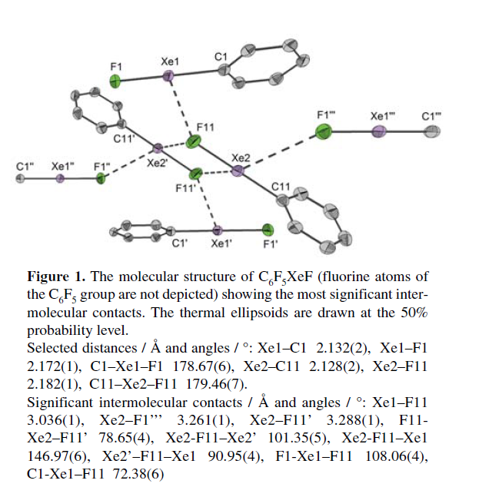

1.3.2 穩定性的探討
依照過去實驗室之經驗，我們可從兩種分解路徑 : (a) F + Ng + R (b) Ng + FR (R = C6F5、C4F3O、C5F4N ) 分別討論芳香族鈍氣化合物的穩定性。
針對鈍氣分子而言，根據本實驗室多年經驗，MPW1PW91/aptz其結構與 CCSD(T)/aptz 方法預測的結構相似，而 MP2 理論方法在路徑 (a) 的能量計算通常會高估將近 20 kcal/mol，所以為了節省計算時間，本研究中主要以 DFT 搭配 aug-cc-pVnZ (n = D, T ) 計算芳香族鈍氣化合物穩定性並以 MPW1PW91/aptz 做為標準結構來計算CCSD(T)/aptz 單點能量。
FNgC6F5 穩定性探討
於 2013 年 Frohn 成功以 X-ray 解出 FXeC6F5 結晶結構，顯示含有 benzene 之 Xe 芳香族鈍氣化合物具有穩定性。由此可以衍伸出不同種類之鈍氣化合物並與之比較，判斷化合物存在的可能性。
Table 1.4 中顯示 FXeC6F5 在 CCSD(T)/aptz 理論下路徑 (a) 產物總能高出反應物56.6 kcal/mol，路徑 (b) 則有 44.0 kcal/mol的反應能障，鈍氣原子間能量變化，He 至 Ar 路徑(a)、(b) 能量分別上升 23.3、18.1 kcal/mol；鈍氣原子為 Kr 時則分別上升 24.3、8.6 kcal/mol；變換為 Xe 時則上升 30.8、8.0 kcal/mol，計算結果顯示在路徑 (a) 中各原子間能量變化較大(大於 20 kcal/mol)。以 CCSD(T)/aptz//MPW1PW91/aptz 為標準能量，FXeC6F5 路徑 (a) 中 MPW1PW91/aptz、B3LYP/aptz 與標準能量分別相差 11.2 及 10.5 kcal/mol ，而 MP2/apdz 則高估 27.1 kcal/mol，顯示 DFT 方法在預測此路徑與標準能量較相近；路徑 (b) MPW1PW91/aptz、B3LYP/aptz、MP2/apdz 與標準能量分別相差 1.6、0.3、3.2 kcal/mol，顯示在此路徑下理論方法間差異不大，與林仁傑學長計算趨勢一致。由於 FXeC6F5已於實驗中觀測到，因此推斷 FKrC6F5 有機率於實驗中觀測到。而 FArC6F5 在反應路徑 (b) 中雖然有 27.4 kcal/mol 的能障，但在路徑 (a) 時分解能量僅有 1.5 kcal/mol，顯示 FArC6F5並不穩定。
FNgC5F4N 穩定性探討
接著我們變換芳香環為 Pyridine 並將 H 變換為 F (R = C5F4N) 之鈍氣化合物計算其穩定性，並比較與FNgC6F5 的差異。依照鈍氣原子於芳香環上的取代位置不同分成 4−FNgC5F4N (四號取代)、3−FNg C5F4N (三號取代)、2−FNgC5F4N (二號取代)，各取代位置之絕對能量以三號取代最為穩定，與四號及二號位置絕對能量穩定 1.9、8.6 kcal/mol。4−FXeC5F4N 在 CCSD(T)/aptz//MPW1PW91/aptz 理論下路徑 (a) 分解能為 55.4 kcal/mol，路徑 (b) 之能障為 44.5 kcal/mol。鈍氣原子間能量變化，能量隨 He 至 Xe 逐漸遞增，與FNgC6F5 變化一致。以 CCSD(T)/aptz//MPW1PW91/aptz 為標準能量，在路徑 (a) 中 MPW1PW91/aptz、B3LYP/aptz 與標準能量分別相差 10.7 及 9.8 kcal/mol 而 MP2/apdz 則高估 24.7 kcal/mol，路徑 (b) 中 MPW1PW91/aptz、B3LYP/aptz、MP2/apdz 與標準能量分別相差 0.3、1.5 及 2.1 kcal/mol。變換取代位置為 3−FXeC5F4N 時 CCSD(T)/aptz//MPW1PW91/aptz 理論方法下路徑 (a) 為 55.1 kcal/mol，路徑 (b) 能障為 44.2 kcal/mol，與 4−FXeC5F4N 相比分別下降 0.3 及 0.3 kcal/mol，顯示置換取代基位置對化合物穩定性影響並不大，僅 Ar 分解能障較易被取代基位置影響，在路徑 (b) 能障與四號取代位置相比下降 4.6 kcal/mol。3−FXeC5F4N 路徑 (a) 中 MPW1PW91/aptz、B3LYP/aptz 與 CCSD(T)/aptz單點能量分別相差 10.0 及 10.4 kcal/mol 而 MP2/apdz 則高估 23.4 kcal/mol，路徑 (b) MPW1PW91/aptz、B3LYP/aptz 與 CCSD(T)/aptz 單點能量分別相差 0.1 及 1.4 kcal/mol，MP2/apdz 相差 3.3 kcal/mol。而2−FXeC5F4N 在 CCSD(T)/aptz//MPW1PW91/aptz理論下路徑 (a) 為 48.8 kcal/mol，路徑 (b) 之能障為 40.4 kcal/mol，與四號取代位置能量相比分別下降 6.6 kcal/mol 及上升 4.1 kcal/mol，顯示取代基在二號位置時於路徑 (a) 分解能量較不穩定。2−FXeC5F4N 路徑 (a) 中 MPW1PW91/aptz、B3LYP/aptz 分別相差 9.4 及 9.8 kcal/mol 而 MP2/apdz 則高估 31.7 kcal/mol，顯示二號取代位置 MP2/apdz 高估情況較大，路徑 (b) MPW1PW91/aptz、B3LYP/aptz、MP2/apdz分別相差 0.9、0.5 及 9.0 kcal/mol，以 DFT 理論與 CCSD(T)/aptz 較相近。
計算結果顯示 4−FNgC5F4N 能量較穩定，與 FXeC6F5 路徑 (a)、(b) 分別相差 1.2、0.5 kcal/mol，顯示 benzene 間 pyridine化合物穩定性差異並不大。結果顯示 FXeC5F4N 及 FKrC5F4N 在低溫下有足夠的穩定性於實驗中被觀測到。而 FArC5F4N 雖然在路徑 (b) 有 23.4∼31.3 kcal/mol 之能障，但路徑 (a) 分解能量為 −0.03∼ −1.5 kcal/mol，使此化合物難以穩定存在。

FNgC4F3O 穩定性探討
最後我們計算將 Furan 上 H 變為 F 之芳香族鈍氣分子穩定度，並與 FXeC6F5 做比較。依照鈍氣原子於 Furan 芳香環上取代位置分成 3−FNgC4F3O (三號取代)、2−FNgC4F3O (二號取代)，3−FXeC4F3O 較2−FXeC4F3O 絕對能量穩定 5.4 kcal/mol。3−FXeC4F3O CCSD(T)/aptz//MPW1PW91/aptz 理論下路徑 (a) 為 58.3 kcal/mol，路徑 (b) 之能障為 43.5 kcal/mol。鈍氣原子間能量變化，He 至 Xe 能量漸增，計算結果顯示各原子間能量變化與 FNgC6F5、FNgC5F4N 趨勢一致。理論方法間差異，路徑 (a) 中 MPW1PW91/aptz、B3LYP/aptz 分別相差 7.4 及 8.0 kcal/mol 而 MP2/apdz 則高估 13.3 kcal/mol，路徑 (b) 中 MPW1PW91/aptz、B3LYP/aptz、MP2/apdz分別相差 6.2、1.9 及 2.6 kcal/mol。當取代位置為二號時 (2−FNgC4F3O) 在 CCSD(T)/aptz//MPW1PW91/aptz 理論下路徑 (a) 為 56.9 kcal/mol，路徑 (b) 之能障為 50.3 kcal/mol，與三號取代位置相比路徑 (a) 下降 1.4，路徑 (b) 上升 6.8 kcal/mol，路徑 (b) 之能障較穩定。路徑 (a) 中 MPW1PW91/aptz、B3LYP/aptz 與 CCSD(T)/aptz 分別相差 7.2、6.4 kcal/mol 而 MP2/apdz則相差 10.1 kcal/mol，在此分子下 MP2/apdz 高估情形相較於其他分子來的小；路徑 (b) 中 MPW1PW91/aptz、B3LYP/aptz、MP2/apdz 與 CCSD(T)/aptz分別相差 3.7、10.4 及 6.8 kcal/mol， DFT 能量較可靠。其中較特別的地方為當 Ng = He 時在 B3LYP 理論方法下路徑 (b) 會先形成三號取代的產物( figure 1.28)，最後再經過一個 TS 形成我們所預測的產物 (figure 1.29)；而當 Ng = Ar 時在 DFT 理論計算方法下首先形成五號取代的產物(如圖1.30)，最後再經過一個 TS 形成我們所預測的產物(figure 1.29)。3−FNgC4F3O 與 2−FNgC4F3O穩定性差異在 CCSD(T)/aptz//MPW1PW91/aptz 下，路徑 (a)、(b) 分別相差 1.4 及 6.8 kcal/mol，顯示在取代基位置對路徑 (b) 有較大影響，而二號取代位置較穩定。2−FNgC4F3O 與 FXeC6F5 相比路徑 (a) 下降 0.3 kcal/mol，路徑 (b) 則上升 6.3 kcal/mol，顯示變換為 C4F3O 片斷對化合物穩定性路徑 (b) 較大。
從以上結果看來較有可能在低溫環境下穩定存在之分子為 2−FNgC4F3O (Ng = Xe, Kr)，而當Ng = Ar 雖在路徑 (b) 有 30.5 kcal/mol 之穩定能障但在路徑 (a) 僅有 1.8 kcal/mol 的分解能量結構無法穩定存在。

Figure 1.2 2−FHeC4F3O 在 B3LYP/aptz 下路徑 (2) 解離路徑
Figure 1.3 2−FArC4F3O 在 B3LYP/aptza、MPW1PW91/aptzb 下路徑 (2) 解離路徑
1.4 結論
由計算結果顯示變換芳香環上之鈍氣原子對 F−Ng、Ng−C 影響，以 He 至 Ar 鍵長變化較明顯 (0.5 Å 左右)，而隨 Ar 變換為 Kr、Xe，F−Ng、Ng−C 鍵長變化在 0.1 Å 左右，與 FNgCC趨勢相同，而不同芳香族環間 F−Ng、Ng−C 鍵長易受鄰旁原子影響，若有未成對電子會使鍵長上升。我們計算的結果與實驗值比較發現，在 MPW1PW91/aptz 理論方法下 F−Xe−C6F5 之 F−Xe、Xe−C 中與 M1 結構較相近。
目前在實驗上合成出的芳香族鈍氣化合物只有 FXeC6F5，對於含有 Ar 及 Kr 之芳香族鈍氣化合物仍無實驗上的證據，因此我們以理論方法預測含有 He、Ar 及 Kr 之芳香族鈍氣化合物之穩定性以及芳香環上取代基位置對化合物穩定性的影響。計算結果顯示，對於含有 He 及 Ar 之芳香族鈍氣化合物大多數是不穩定的，而 Kr 與 Xe 的化合物 在路徑 (a) 之分解能為 20.6~58.3 kcal/mol，而在路徑 (b) 中具有 31.9~50.3 kcal/mol 之能障，因此我們推測 FNgR (Ng = Kr, Xe; R = C6F5, C4F3O, C5F4N) 芳香環鈍氣化合物有較高的機會可以在實驗光譜上觀測到。

Table 1.4 以不同理論方法計算所得之芳香族氟化物 FNgC6F5 (Ng = He、Ar、Kr、Xe) 相對能量 (kcal/mol)
FNgC6F5 | F + Ng + C6F5 | barrier (FC₆F₅ + Ng) | FC6F5 + Ng
Ng=He
B3LYP/aptz | -13.5 | 12.0 | -134.2
MPW1PW91/aptz | -18.8 | 12.2 | -138.9
MP2/apdz | 2.6 | 9.2 | -147.3
CCSD(T)/aptz//MPW1PW91/aptzª | -21.8 | 9.3 | -146.1
Ng=Ar
B3LYP/aptz | 2.6 | 30.2 | -118.1
MPW1PW91/aptz | -0.2 | 30.8 | -120.3
MP2/apdz | 27.4 | 28.4 | -122.5
CCSD(T)/aptz//MPW1PW91/aptzª | 1.5 | 27.4 | -122.8
Ng=Kr
B3LYP/aptz | 21.1 | 37.4 | -99.6
MPW1PW91/aptz | 19.5 | 38.5 | -100.6
MP2/apdz | 52.4 | 38.4 | -97.5
CCSD(T)/aptz//MPW1PW91/aptzª | 25.8 | 36.0 | -98.4
Ng=Xe
B3LYP/aptz | 46.1 | 44.3 | -74.7
MPW1PW91/aptz | 45.4 | 45.6 | -74.7
MP2/apdz | 83.7 | 47.2 | -66.2
CCSD(T)/aptz//MPW1PW91/aptzª | 56.6 | 44.0 | -67.6
ª CCSD(T)/aptz//MPW1PW91/aptz
Table 1.5 以不同理論方法計算所得之芳香族氟化物 4−FNgC5F4N (Ng = He、Ar、Kr、Xe) 相對能量 (kcal/mol)
4−FNgC5F4N | F + Ng + C5F4N | barrier (FC5F4N + Ng) | Ng + FC5F4N
Ng=He
B3LYP/aptz | -15.8 | 10.8 | -138.4
MPW1PW91/aptz | -21.3 | 10.8 | -143.3
MP2/apdz | -1.6 | 8.7 | -150.5
CCSD(T)/aptz//MPW1PW91/aptzª | -24.5 | 8.4 | -150.3
Ng=Ar
B3LYP/aptz | 1.4 | 30.9 | -121.2
MPW1PW91/aptz | -1.5 | 31.4 | -123.5
MP2/apdz | 24.0 | 29.4 | -125.0
CCSD(T)/aptz//MPW1PW91/aptzª | -0.1 | 31.3 | -126.0
Ng=Kr
B3LYP/aptz | 20.3 | 38.0 | -102.3
MPW1PW91/aptz | 18.5 | 39.0 | -103.5
MP2/apdz | 48.8 | 39.1 | -100.1
CCSD(T)/aptz//MPW1PW91/aptzª | 24.4 | 36.8 | -101.4
Ng=Xe
B3LYP/aptz | 45.6 | 44.8 | -77.0
MPW1PW91/aptz | 44.7 | 46.0 | -77.3
MP2/apdz | 80.1 | 47.6 | -68.8
CCSD(T)/aptz//MPW1PW91/aptzª | 55.4 | 44.5 | -70.4
ª CCSD(T)/aptz//MPW1PW91/aptz
Table 1.6 以不同理論方法計算所得之芳香族氟化物 3−FNgC5F4N (Ng = He、Ar、Kr、Xe) 相對能量 (kcal/mol)
3−FNgC5F4N | F + Ng + C5F4N | barrier (FC5F4N + Ng) | Ng + FC5F4N
Ng=He
B3LYP/aptz | -14.8 | 11.0 | -135.3
MPW1PW91/aptz | -19.8 | 11.3 | -140.0
MP2/apdz | -2.9 | 8.6 | -149.0
CCSD(T)/aptz//MPW1PW91/aptzª | -23.5 | 8.6 | -147.2
Ng=Ar
B3LYP/aptz | 1.6 | 29.2 | -118.8
MPW1PW91/aptz | -0.9 | 29.9 | -121.1
MP2/apdz | 22.1 | 27.9 | -124.0
CCSD(T)/aptz//MPW1PW91/aptzª | -0.03 | 26.7 | -123.7
Ng=Kr
B3LYP/aptz | 20.2 | 36.7 | -100.3
MPW1PW91/aptz | 18.9 | 37.8 | -101.3
MP2/apdz | 47.1 | 38.0 | -99.0
CCSD(T)/aptz//MPW1PW91/aptzª | 24.3 | 35.3 | -99.3
Ng=Xe
B3LYP/aptz | 45.1 | 43.8 | -75.4
MPW1PW91/aptz | 44.7 | 45.2 | -75.4
MP2/apdz | 78.5 | 47.1 | -67.6
CCSD(T)/aptz//MPW1PW91/aptzª | 55.1 | 43.8 | -77.1
ª CCSD(T)/aptz//MPW1PW91/aptz
Table 1.7 以不同理論方法計算所得之芳香族氟化物 2−FNgC5F4N (Ng = He、Ar、Kr、Xe) 相對能量 (kcal/mol)
2−FNgC5F4N | F + Ng + C5F4N | barrier (FC5F4N + Ng) | Ng + FC5F4N
Ng=He
B3LYP/aptz | -14.1 | 5.3 | -136.2
MPW1PW91/aptz | -19.1 | 6.1 | -141.5
MP2/apdz | 0.4 | 4.4 | -148.9
CCSD(T)/aptz//MPW1PW91/aptzª | -22.8 | 4.5 | -148.8
Ng=Ar
B3LYP/aptz | -0.5 | 23.3 | -121.6
MPW1PW91/aptz | -2.1 | 25.6 | -124.5
MP2/apdz | 22.5 | 23.7 | -126.8
CCSD(T)/aptz//MPW1PW91/aptzª | -1.5 | 23.4 | -127.4
Ng=Kr
B3LYP/aptz | 16.9 | 31.9 | -105.2
MPW1PW91/aptz | 15.5 | 33.3 | -106.9
MP2/apdz | 45.0 | 33.5 | -104.2
CCSD(T)/aptz//MPW1PW91/aptzª | 20.6 | 31.9 | -105.3
Ng=Xe
B3LYP/aptz | 39.4 | 39.5 | -82.7
MPW1PW91/aptz | 39.0 | 40.9 | -83.4
MP2/apdz | 80.5 | 49.4 | -68.8
CCSD(T)/aptz//MPW1PW91/aptzª | 48.8 | 40.4 | -77.1
ª CCSD(T)/aug-cc-pVTZ//MPW1PW91/aptz

Table 1.8 以不同理論方法計算所得之芳香族氟化物 3−FNgC4F3O (Ng = He、Ar、Kr、Xe) 相對能量 (kcal/mol)
3−FNgC4F3O | F + Ng + C4F3O | barrier (FC4F3O + Ng) | Ng + FC4F3O
Ng=He
B3LYP/aptz | −10.9 | 13.3 | −133.0
MPW1PW91/aptz | −16.0 | 13.2 | −139.6
MP2/apdz | 0.4 | 9.2 | −147.2
CCSD(T)/aptz//MPW1PW91/aptzª | −22.8 | 8.9 | −146.6
Ng=Ar
B3LYP/aptz | 6.1 | 29.5 | −118.0
MPW1PW91/aptz | 3.6 | 29.9 | −119.9
MP2/apdz | 14.5 | 26.4 | −123.2
CCSD(T)/aptz//MPW1PW91/aptzª | 2.2 | 25.8 | −123.1
Ng=Kr
B3LYP/aptz | 25.4 | 37.0 | −98.9
MPW1PW91/aptz | 23.9 | 37.9 | −99.7
MP2/apdz | 39.8 | 36.9 | −97.8
CCSD(T)/aptz//MPW1PW91/aptzª | 27.1 | 34.9 | −98.2
Ng=Xe
B3LYP/aptz | 50.9 | 49.7 | −73.3
MPW1PW91/aptz | 50.3 | 45.4 | −73.2
MP2/apdz | 71.6 | 46.1 | −66.1
CCSD(T)/aptz//MPW1PW91/aptzª | 58.3 | 43.5 | −67.0
ª CCSD(T)/aptz//MPW1PW91/aptz
Table 1.9 以不同理論方法計算所得之芳香族氟化物 2−FNgC4F3O (Ng = He、Ar、Kr、Xe) 相對能量 (kcal/mol)
2−FNgC4F3O | F + Ng + C4F3O | barrier (FC4F3O + Ng) | Ng + FC4F3O
Ng=He
B3LYP/aptz | −12.6 | (4.3)^{b} | −140.6
MPW1PW91/aptz | −18.0 | 11.5 (6.1)^{b} | −145.7
MP2/apdz | −14.5 | 8.5 (7.8)^{b} | −152.8
CCSD(T)/aptz//MPW1PW91/aptzª | −23.6 | 7.6 (3.6)^{b} | −152.8
Ng=Ar
B3LYP/aptz | 5.6 | 25.2^{c} | −122.4
MPW1PW91/aptz | 3.2 | 30.8^{c} | −124.5
MP2/apdz | 10.8 | 28.1 | −127.5
CCSD(T)/aptz//MPW1PW91/aptzª | 1.8 | 28.6^{c} | −127.4
Ng=Kr
B3LYP/aptz | 24.8 | 38.3 | −103.1
MPW1PW91/aptz | 23.3 | 39.4 | −104.4
MP2/apdz | 35.7 | 38.6 | −102.6
CCSD(T)/aptz//MPW1PW91/aptzª | 26.0 | 36.7 | −103.2
Ng=Xe
B3LYP/aptz | 50.5 | 39.9 | −77.5
MPW1PW91/aptz | 49.7 | 46.6 | −78.0
MP2/apdz | 67.0 | 47.5 | −71.3
CCSD(T)/aptz//MPW1PW91/aptzª | 56.9 | 50.3 | −67.0
ª CCSD(T)/aptz//MPW1PW91/aptz
^{b} 生成三號取代產物^{c}生成五號取代產物

1.5 參考文獻
1. Bartlett, N. Proc. Chem. Soc. 1962, 218.
2. Khriachtchev, L.; Lundell, J.; Räsänen, M. Nature. 2000, 406, 874.
3. Feldman, V.-I.; Sukhov, F.-F.; Orlov, A.-Y.; Tyulpina, I.-V. J. Am. Chem. Soc. 2003, 125, 46984.
4. Schrobilgen, G-J. Inorg. Chem. 2006, 45, 1517.
5. Frohn, H.-J; Theiben, M. Angew Chem. Int. Ed. 2000, 39, 4591.
6. Christe, K.-O. Chem. Int. Ed. 2001, 40, 8.
7. Tanskanen, H.; Khriachtche, L.; Lundell, J.; Kiljunen, H.; Räsänen, M. J. Am. Chem. Soc. 2003, 125, 16361.
8. Chaban, G.-M. Chem. Phy. Lett. 2004, 395, 182.
9. Grandinetti, F.; Cecchi, P.; Bronzolino, N.; Borocci, S. J.Phys. Chem. A. 2007, 111, 10144.
10. Lundell, J.; Cohen A.; Gerber Benny R.-B. Phys. Chem. A. 2002, 106, 11950.
11. Li, T.-H.; Mou, C.-H.; Chen, H.-R.; Hu. W.-P. J. Am. Chem. Soc. 2005, 127, 9241.
12. Li, T-H.; Liu, Y-L.; Lin, R-J.; Yeh, T-Y.; Hu, W-P. Chem Phys Lett. 2007, 434, 38.
13. Lai, T.-Y.; Yang, C.-Y.; Lin, H.-J.; Yang C.-Y., Hu, W.-P. J. Chem. Phy. 2011, 134, 244110.
14. Peng, C-Y.; Yang, C-Yu.; Sun, Y-L.; Hu, W-P. J. Chem. Phys. 2012, 139, 194303.
15. Chen, J.-L.; Yang, C.-Y.; Lin, H.-J.; Hu, W.-P. Phys. Chem. Chem. Phys. 2013, 15, 9701.
16. Liu, Y-L. PhD. Dissertation, National Chung Cheng University, 2006.;
Lin, R-J. PhD. Dissertation, National Chung Cheng University, 2006.
17. Frohn, H.-J. Acta. Chim. Slov. 2013, 60, 505.
18. Møller, C.; Plesset, M.-S. Phys. Rev. 1934, 46, 618.
19. Sean, A.-C.; McDowell, J. Chem. Phys. 2004, 120, 19.
20. Becke, A.-D. J. Chem. Phys. 1993, 98, 5648
21. Stephens, P.-J.; Devlin, F.-J.; Chabalowski, C.-F.; Frisch, M.-J. J. Phys.Chem. 1994, 98, 11623
22. Lee, C.-T.; Yang, W.-T.; Parr, R.- G. Physical Rev. B, 1988, 37, 785.
23. Adamo C.; Barone V. J. Chem. Phys. 1998, 108, 664
24. Peterson, K-A.; Figgen, D.; Goll, E.; Stoll, H.; Dolg, M. J. Chem. Phys. 2003, 119, 11113.
25. Gaussian 09, Revision A.1, Frisch, M. J., Trucks, G. W., Schlegel, H. B., Scuseria, G. E., Robb, M. A., Cheeseman, J. R., Scalmani, G., Barone, V., Mennucci, B., Petersson, G. A., Nakatsuji, H., Caricato, M., Li, X., Hratchian, H. P., Izmaylov, A. F., Bloino, J., Zheng, G., Sonnenberg, J. L., Hada, M., Ehara, M., Toyota, K., Fukuda, R., Hasegawa, J., Ishida, M., Nakajima, T., Honda, Y., Kitao, O., Nakai, H., Vreven, T., Montgomery, Jr., J. A., Peralta, J. E., Ogliaro, F., Bearpark, M., Heyd, J. J., Brothers, E., Kudin, K. N., Staroverov, V. N., Kobayashi, R., Normand, J., Raghavachari, K., Rendell, A., Burant, J. C. Iyengar, S. S. Tomasi, J. Cossi, M. Rega, Millam, N. J., Klene, M. Knox, J. E., Cross, J. B., Bakken, V., Adamo, C., Jaramillo, J., Gomperts, R. E. Stratmann, O. Yazyev, A. J. Austin, R. Cammi, C. Pomelli, J. W. Ochterski, R. Martin, R. L., Morokuma, K., Zakrzewski, V. G., Voth, G. A., Salvador, P., Dannenberg, J. J., Dapprich, S., Daniels, A. D., Farkas, O., Foresman, J. B., Ortiz, J. V., Cioslowski, J., and Fox, D. J., Gaussian, Inc., Wallingford CT, 2009

1.6 以 MPW1PW91/aptz理論方法計算芳香族鈍氣化合物分子結構圖 (Å)
1.4100
1.239

Figure 1.4 FHeC6F5

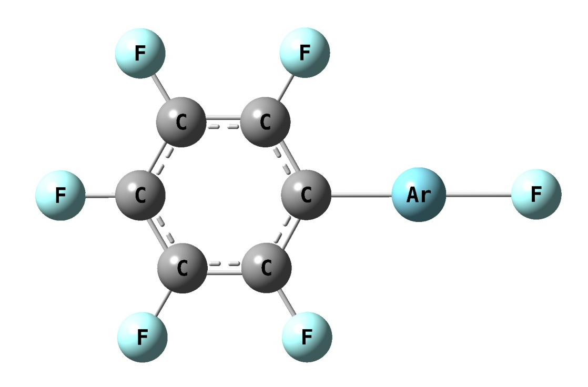
1.936
1.859

Figure 1.5 FArC6F5

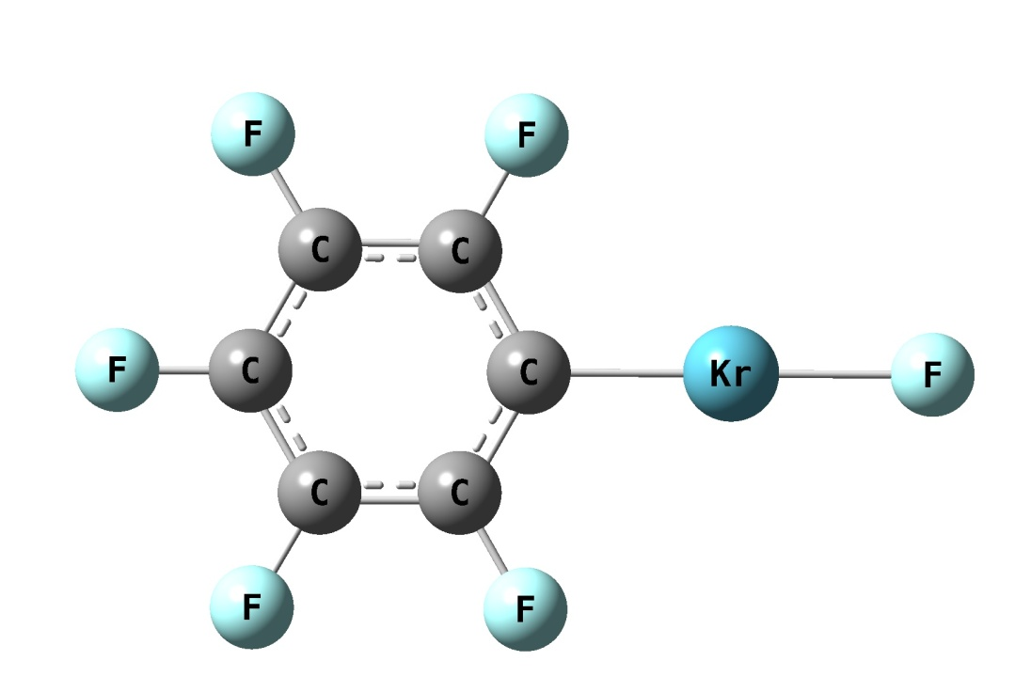
1.995
2.001

Figure 1.6 FKrC6F5

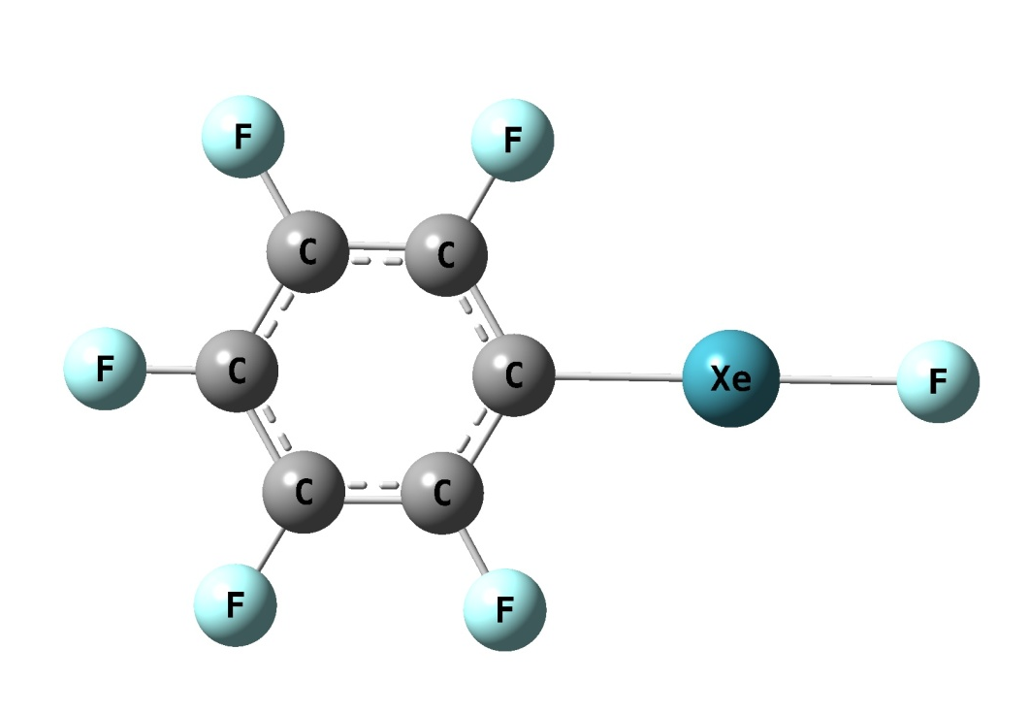
2.073
2.173

Figure 1.7 FXeC6F5

1.252
1.402

Figure 1.8 4−FHeC5F4N

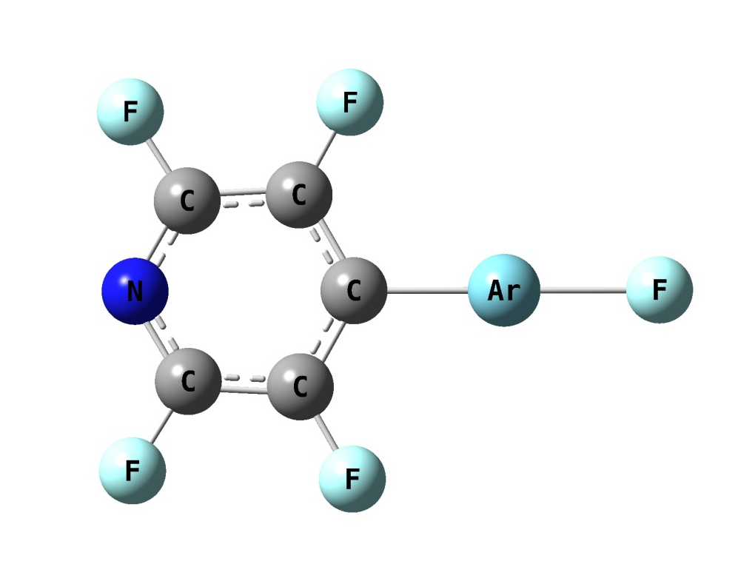
1.862
1.926

Figure 1.9 4−FArC5F4N

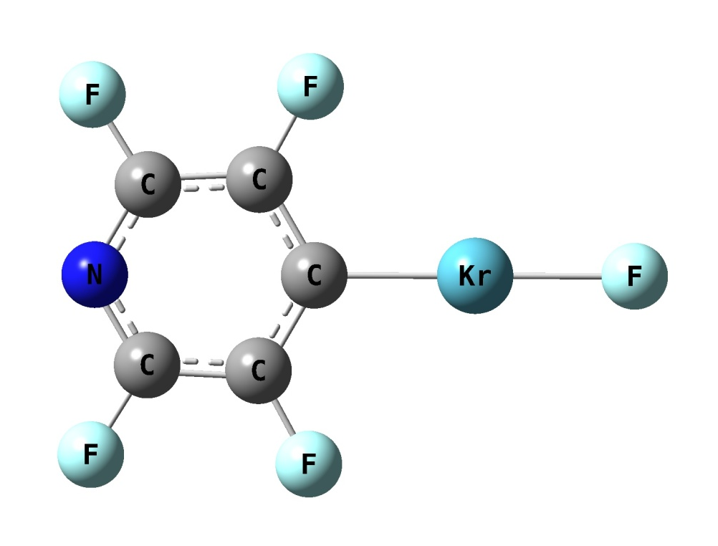
1.986
2.176

Figure 1.10 4−FKrC5F4N

2.176
2.066

Figure 1.11 4−FXeC5F4N

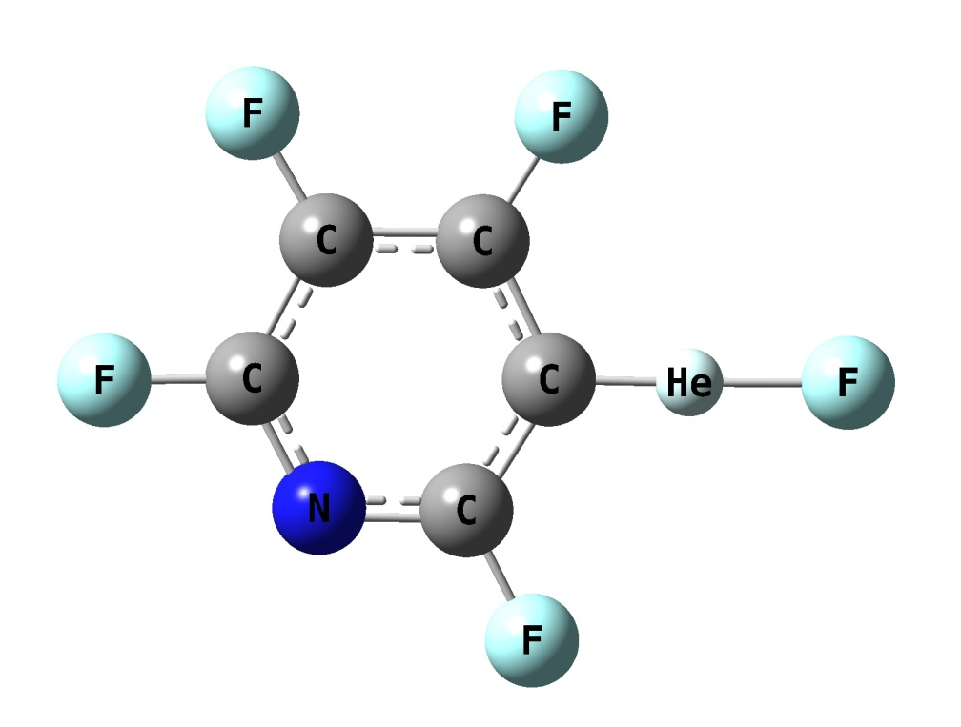
1.410
1.246

Figure 1.12 3−FHeC5F4N

1.937
1.863

Figure 1.13 3−FArC5F4N

1.995
2.002

Figure 1.14 3−FKrC5F4N

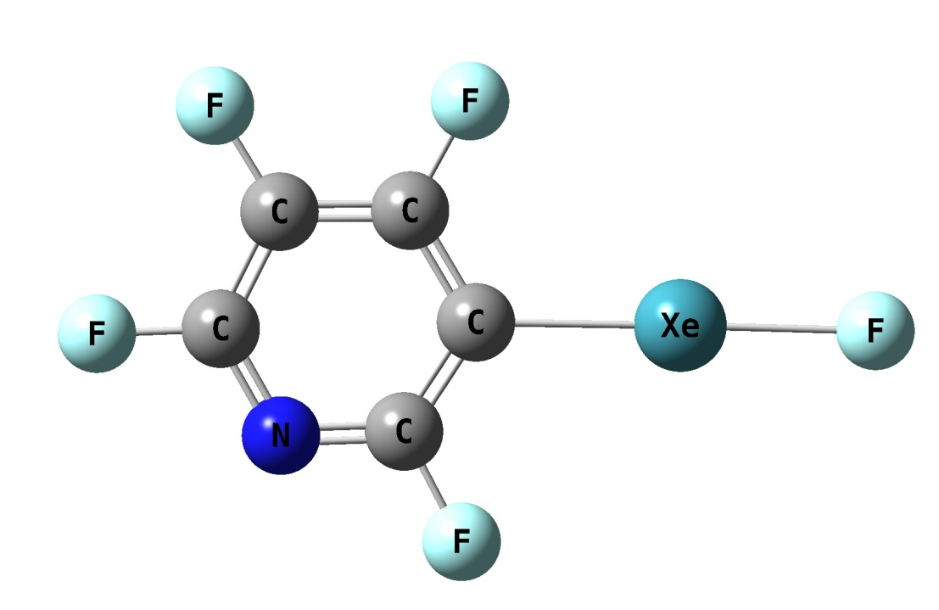
2.173
2.073

Figure 1.15 3−FXeC5F4N

1.447
1.296

Figure 1.16 2−FHeC5F4N

1.889
1.966

Figure 1.17 2−FArC5F4N

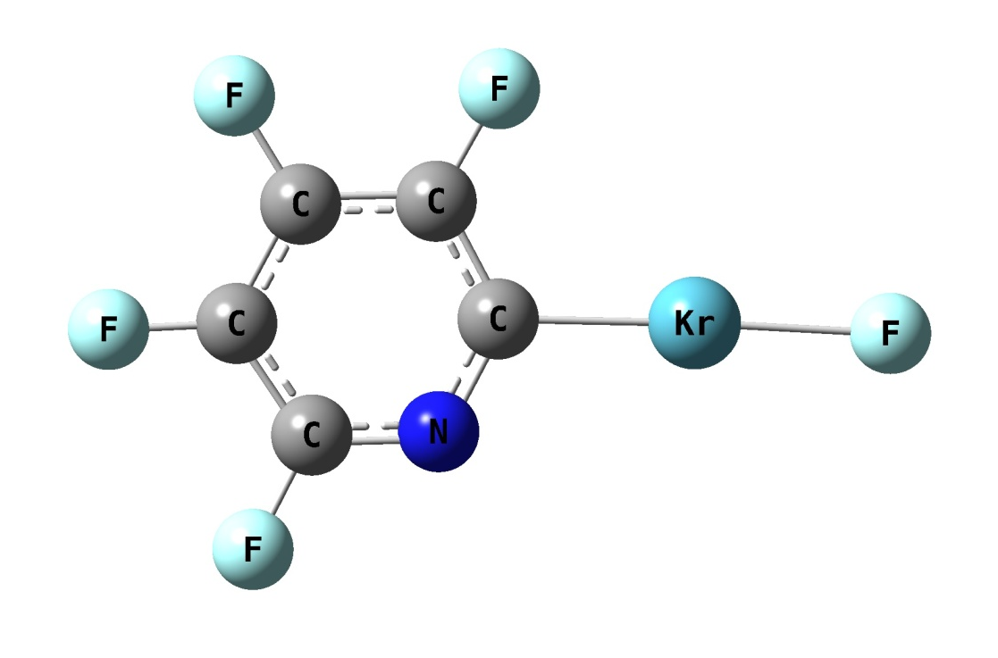
2.020
2.019

Figure 1.18 2−FKrC5F4N

2.186
2.090

Figure 1.19 2−FXeC5F4N

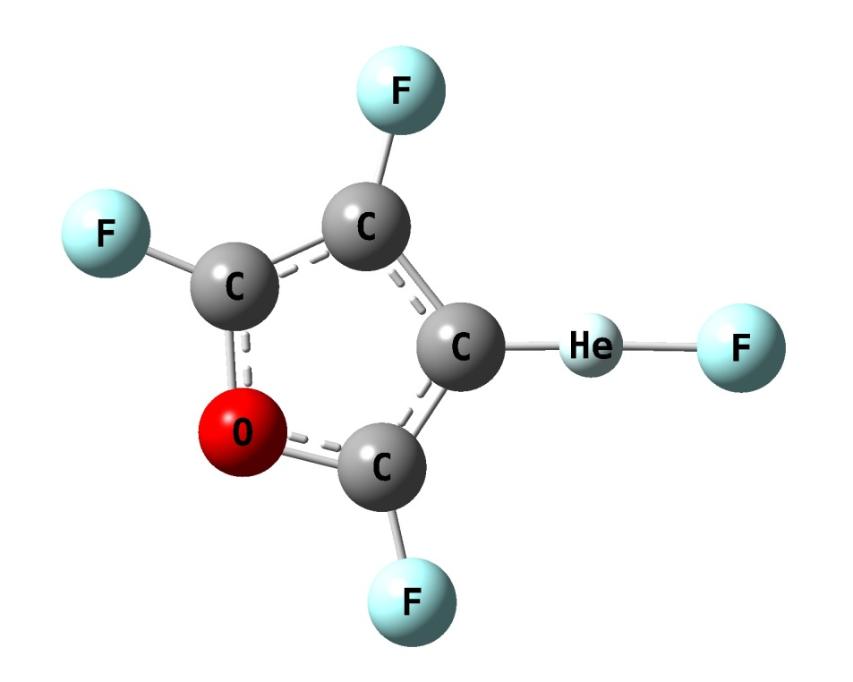
1.400
1.212

Figure 1.20 3−FHeC4F3O

1.934
1.828

Figure 1.21 3−FArC4F3O

1.972
1.995

Figure 1.22 3−FKrC4F3O

2.145
2.076

Figure 1.23 3−FXeC4F3O

1.399
1.226

Figure 1.24 2−FHeC4F3O

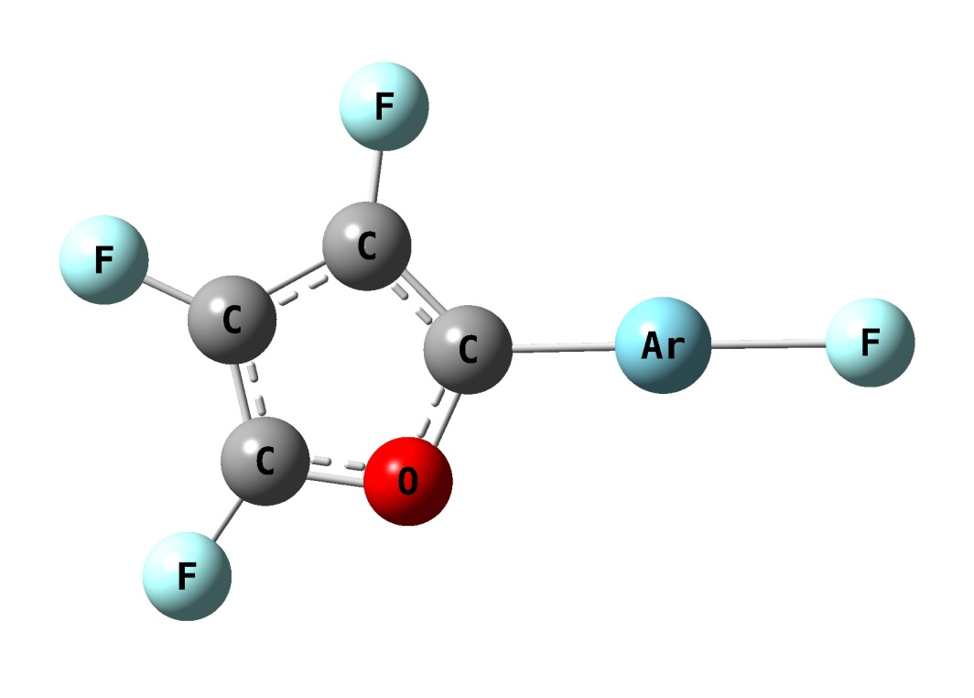
1.927
1.817

Figure 1.25 2−FArC4F3O

1.990
1.963

Figure 1.26 2−FKrC4F3O

2.073
2.137

Figure 1.27 2−FXeC4F3O

1.7 路徑二之產物

Figure 1.28 3−FC4F3O
Figure 1.29 2−C4F4O
Figure 1.30 5−FC4F3O

